config
Этап 1. Минимальным прототип с конфигурацией
Создано минимальное CLI-приложение, являющееся настраиваемым.
- Источником настраиваемых пользователем параметров является конфигурационный файл формата CSV.
- К настраиваемым параметрам относятся:
  - Имя анализируемого пакета.
  - URL-адрес репозитория или путь к файлу тестового репозитория.
  - Режим работы с тестовым репозиторием.
  - Версия пакета.
  - Имя сгенерированного файла с изображением графа.
  - Режим вывода зависимостей в формате ASCII-дерева.
  - Максимальная глубина анализа зависимостей.
- (Только для этого этапа) При запуске приложения выводятся все параметры, настраиваемые пользователем, в формате ключ-значение.
- Реализованы и продемонстрированы обработки ошибок и валидация всех параметров.
Этап 2. Сбор данных
Реализована основная логика получения данных о зависимостях для их дальнейшего анализа и визуализации. Запрещено использовать менеджер пакетов и сторонние библиотеки для получения информации о зависимостях пакетов.
- Использован формат пакетов JavaScript (npm).
- Информация получена из заданной пользователем версии пакета.
- Извлечена информация о прямых зависимостях заданного пользователем пакета, используя URL-адрес репозитория.
- (Только для этого этапа) Выводятся на экран все прямые зависимости заданного пользователем пакета.
Этап 3. Основные операции
Построен граф зависимостей (с учётом транзитивности) и выполнены основные операции над ним.
- Получение графа зависимостей реализовано алгоритмом DFS без рекурсии.
- Проведён анализ с учётом максимальной глубины, заданной пользователем.
- Корректно обработаны случаи циклических зависимостей.
- Поддерживается режим тестирования: вместо URL реального репозитория пользователь может указать путь к файлу описания графа репозитория, где пакеты названы большими латинскими буквами (например: A, B, C и т.д.).
Этап 4. Дополнительные операции
Выполнены дополнительные операции над графом зависимостей.
- (Только для этого этапа) Поддерживается режим вывода на экран порядка загрузки зависимостей для заданного пакета. Сравнить результаты с реальным менеджером пакетов. Если есть расхождения в результатах — объяснить их наличие.
- Продемонстрирована функциональность этого этапа на различных сценариях работы с тестовым репозиторием.
Этап 5. Визуализация
Получено графическое представление графа зависимостей.
- Сформировано текстовое представление графа зависимостей на языке Mermaid (диаграммы).
- Сохранено изображение графа в файле формата PNG.
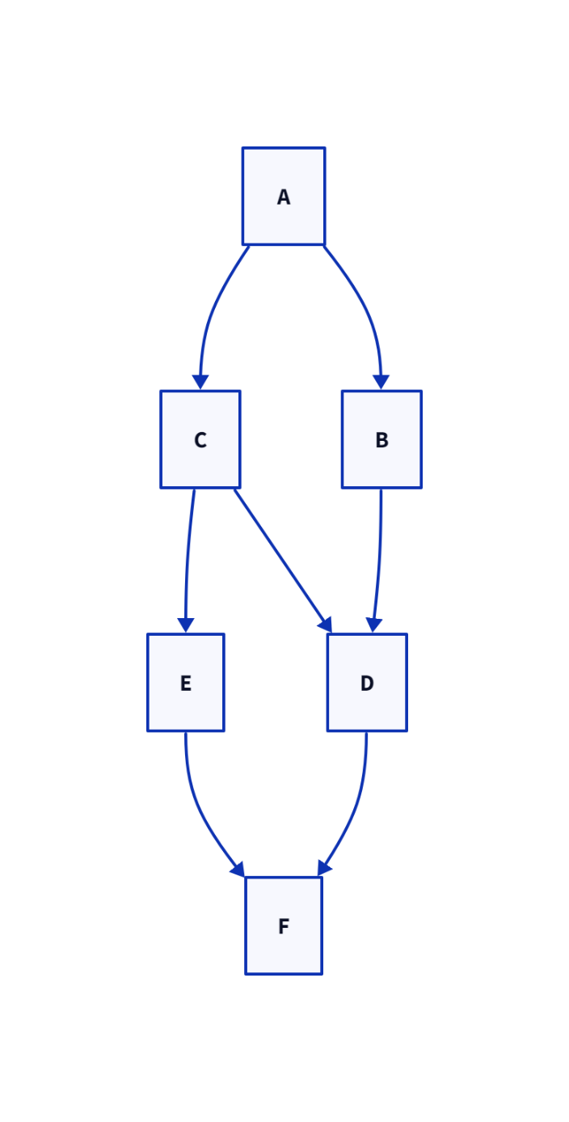
- Если задан соответствующий параметр — вывести на экран зависимости в виде ASCII-дерева.
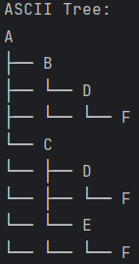
- Продемонстрированы примеры визуализации зависимостей для трёх различных пакетов.
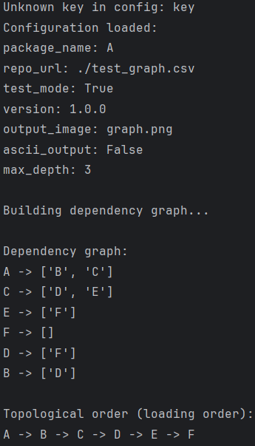
- Сравнить результаты с выводом существующих инструментов визуализации для выбранного менеджера пакетов. Если есть расхождения в результатах — объяснить их наличие.

